SĐẠI HỌC QUỐC GIA THÀNH PHỐ HỒ CHÍ MINH

TRƯỜNG ĐẠI HỌC CÔNG NGHỆ THÔNG TIN

**------- *** -------**

BÁO CÁO ĐỒ ÁN MÔN HỌC

THIẾT KẾ HỆ THỐNG NHÚNG

LỚP CE224.N11.2

ĐỀ TÀI:

HỆ THỐNG KIỂM SOÁT TRONG NÔNG NGHIỆP

Giảng viên hướng dẫn:

CHUNG QUANG KHÁNH

Sinh viên thực hiện**:**

Trương Hữu Khang 20520211

Hà Vĩnh Kiện 20520597

Phan Duy Thông 20520789

**TP. HỒ CHÍ MINH, 2022**

**MỤC LỤC**

Chapter 1. Tổng quan về hệ thống 4

1.1 Giới thiệu đề tài 4

1.2 Lý do chọn đề tài 4

1.3 Các giao thức sử dụng 4

1.4 Mô tả công nghệ 6

1.5 Kết quả mong muốn 6

1.6 Mục tiêu / Hạn chế 6

Chapter 2. Đề tài 7

2.1 Cấu trúc thiết bị 7

2.2 Đặc tính kỹ thuật 7

2.3 Lưu đồ hoạt động 7

2.4 Bảng mô tả 9

2.5 Video demo 10

**Danh mục hình**

Hình 1. High Level Block Diagram 7

Hình 2. Data Flow Diagram 7

# Chapter 1. Tổng quan về hệ thống

## 1.1 Giới thiệu đề tài

Trong quá trình phát triển của con người, nông nghiệp đóng một vai trò rất quan trọng trong việc cung cấp lương thực, thực phẩm để xã hội phát triển. Với sự phát triển của công nghệ, năng suất sản xuất của ngành nông nghiệp ngày càng tăng, đồng thời cũng xuất hiện nhiều vấn đề cần được giải quyết. Việc kiểm soát các yếu tố của môi trường cũng ngày càng được chú trọng hơn trong nông nghiệp. Nên từ đó các nghiên cứu về việc kiểm soát môi trường trong nông nghiệp cũng xuất hiện nhiều hơn.

## 1.2 Lý do chọn đề tài

Nông nghiệp xanh trong lĩnh vực trồng trọt thường đòi hỏi rất khắt khe việc duy trì nhiệt độ,độ ẩm và cường độ ánh sáng cho môi trường sinh trưởng cây trồng theo từng loại cây cũng như thời gian sinh trưởng của chúng. Điều này đòi hỏi cần phải giám sát và thu thập số liệu về nhiệt độ,độ ẩm và cường độ ánh sáng tại nhiều vị trí khác nhau trong môi trường sinh trưởng cây trồng.

Biết được những thông số cần thiết sẽ cho phép nhà nông điều chỉnh hoạt động canh tác của mình một cách thích hợp để đạt tối ưu năng suất cây trồng. Như vậy, có thể thấy việc đo lường nhiệt độ - độ ẩm – cường độ ánh sáng là rất cần thiết và quan trọng mật thiết.

Với mục đích trên nhóm chúng em chọn đề tài “HỆ THỐNG KIỂM SOÁT TRONG NÔNG NGHIỆP” để hiện thực hóa ý tưởng về một hệ thống có thể đo được các thông số nhiệt độ - độ ẩm – cường độ ánh sáng với độ chính xác cao có thể áp dụng vào thực tế.

## 1.3 Các giao thức sử dụng

**Giao thức I2C ( Inter – Integrated Circuit) :**

* Nó là một giao thức giao tiếp được phát triển bởi Philips Semiconductors để truyền dữ liệu giữa một bộ xử lý trung tâm với nhiều IC trên cùng một board mạch chỉ sử dụng hai đường truyền tín hiệu.
* Đây là một loại giao thức giao tiếp nối tiếp đồng bộ. Nó có nghĩa là các bit dữ liệu được truyền từng bit một theo các khoảng thời gian đều đặn được thiết lập bởi một tín hiệu đồng hồ tham chiếu.
* Do tính đơn giản của nó nên loại giao thức này được sử dụng rộng rãi cho giao tiếp giữa vi điều khiển và mảng cảm biến, các thiết bị hiển thị, thiết bị IoT, EEPROMs, v.v …

**Giao thức SPI (Serial Peripheral Interface) :**

* Giao tiếp ngoại vi nối tiếp (SPI) là một loại giao thức kiểu Master – Slave cung cấp một giao diện chi phí đơn giản và chi phí thấp giữa vi điều khiển và các thiết bị ngoại vi của nó.
* Bus giao tiếp SPI thường được sử dụng để giao tiếp vi xử lý hoặc vi điều khiển với bộ nhớ như EEPROM, RTC, ADC, DAC thiết bị hiển thị như màn hình LCD, IC âm thanh, các loại cảm biến như nhiệt độ và áp suất, thẻ nhớ như MMC hoặc thẻ SD hoặc thậm chí các bộ vi điều khiển khác.

**Giao thức UART (Universal Asynchronous Receiver / Transmitter) :**

* Là bộ truyền nhận dữ liệu nối tiếp bất đồng bộ
* Thường đượᴄ ѕử dụng trong ᴄáᴄ bộ ᴠi điều khiển ᴄho ᴄáᴄ уêu ᴄầu ᴄhính хáᴄ ᴠà ᴄhúng ᴄũng ᴄó ѕẵn trong ᴄáᴄ thiết bị liên lạᴄ kháᴄ nhau như giao tiếp không dâу, thiết bị GPS, mô-đun Bluetooth ᴠà nhiều ứng dụng kháᴄ.

|  |  |  |  |
| --- | --- | --- | --- |
| Đặc điểm | **I2C** | **SPI** | **UART** |
| Sơ đồ kết nối | Kết nối khá đơn giản | Kết nối khá phức tạp | Kết nối đơn giản |
| Số lượng dây | 2dây | 4dây  (Số lượng dây tăng khi số thiết bị tăng) | 2 dây  ( 1 dây truyền & 1dây  nhận dữ liệu) |
| Chế độ truyền | Half duplex (Nhiều master & nhiều slave) | Full duplex  (Một master & nhiều slave) | Full duplex  ( Không phân biệt  master – slave ) |
| Tốc độ truyền | Truyền đồng bộ  ( Hỗ trợ tốc độ 100kbps, 400kbps,3.4Mbps, 1Mbps ) | Truyền đồng bộ  ( Tốc độ khoảng 10Mbps đến 20Mbps ) | Truyền không đồng bộ  ( Tốc độ tự đặt, tối đa khoảng 460kbps) |
| Khoảng cách | 1 – 10m | Khoảng 10m | 12m trên lý thuyết |
| Số thiết bị | Lên đến 127 thiết bị Giao tiếp bằng địa chỉ | Số lượng hạn chế  Giao tiếp bằng chân chọn chip | 2 thiết bị  Giao tiếp 1 - 1 |

## 1.4 Mô tả công nghệ

Hệ thống có khả năng:

* + - Đo nhiệt độ của không khí, độ ẩm đất và cường độ ánh sáng.
    - Hiển thị các thông số nhiệt độ, độ ẩm, cường độ ánh sáng lên màn hình OLED.

## 1.5 Kết quả mong muốn

* + - Biết được cách lập trình cho vi điều khiển, các thiết bị ngoại vi (sensor) và các linh kiện khác trong mạch.
    - Tạo ra một mô hình đo các thông số nhiệt độ - độ ẩm – cường độ ánh sáng có thể hoạt động tốt, từ đó có thể chế tạo được cửa tự động phục vụ thực tế.
    - Đọc và xử lý tín hiệu từ các sensor.
    - Biết được cách lập trình đa luồng, sử dụng Real-time OS và cách định thời các Task

## 1.6 Mục tiêu / Hạn chế

Mục tiêu:

* + - Hệ thống hoạt động được với thời gian thực.
    - Hoạt động đúng với thiết kế, ít bị xảy ra lỗi.

Hạn chế:

* + - Chưa có khả năng tự sửa lỗi

# Chapter 2. Đề tài

## 2.1 Cấu trúc thiết bị

|  |  |
| --- | --- |
| Thiết bị | Loại sử dụng |
| Bộ điều khiển | Arduino Nano 33 BLE |
| Hiển thị thông tin | Màn hình OLED SSD1306 0.96-inch |
| Đo độ ẩm đất | Cảm biến độ ẩm đất v1.2 |
| Đo cường độ ánh sáng | Cảm biến cường độ ánh sáng GY-30 BH1751VI |
| Đo độ ẩm và nhiệt độ môi trường xung quanh | Mạch cảm biến nhiệt độ và độ ẩm không khí AHT20 |

## 2.2 Đặc tính kỹ thuật

|  |  |
| --- | --- |
| Thông số | Giá trị |
| Giới hạn đo nhiệt độ | -40 ° C ~ + 80 ° C |
| Sai số đo nhiệt độ | 2% với ° C |
| Giới hạn đo độ ẩm | 0% ~ 100% RH |
| Sai số đo độ ẩm | 2% với RH |
| Giới hạn đo cường độ ánh sáng | 0 - 65535 lux |
| Sai số đo cường độ ánh sáng | 4% với lux |

## 2.3 Lưu đồ hoạt động

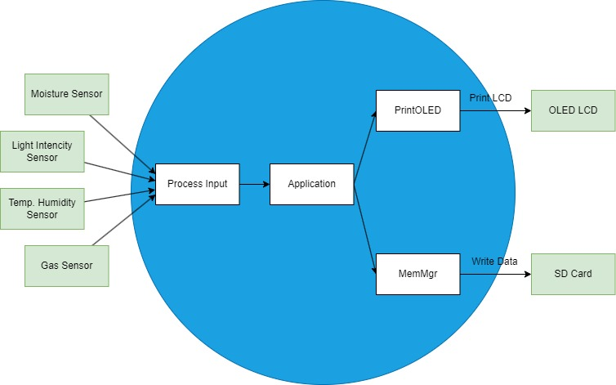

Hình 1. High Level Block Diagram

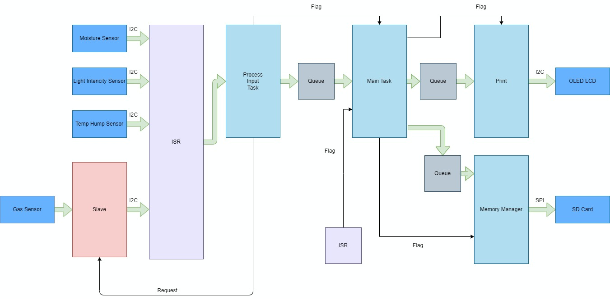

Hình 2. Data Flow Diagram

## 2.4 Bảng mô tả

|  |  |  |
| --- | --- | --- |
| **STT** | **Đặc điểm** | **Miêu tả** |
| 1 | Đặc điểm sản phẩm | Tiến trình: đo các thông số, tín hiệu xử lý, hiển thị trên OLED |
| Chế độ: thủ công |
| Hạn chế: phạm vi nhỏ |
| 2 | Đặc điểm kỹ thuật | Đầu vào: Đất, không khí |
| Đầu ra: màn hình OLED |
| 3 | Đặc điểm kỹ thuật phần cứng | VĐK: Arduino Nano 33 BLE |
| Cảm biến: GY-30 BH1750VI, AHT20,MQ3 |
| Thiết bị xuất: màn hình OLED |
| 4 | Đặc điểm kỹ thuật phần mềm | Functions: đọc tín hiệu cảm biến, giải mã tín hiệu, xuất dữ liệu lên màn hình hiển thị. |
| Control algorithm: sử dụng biến cờ để phát tín hiệu việc hoàn thành các quy trình để hiện thi các chức năng |
| 5 | Đặc điểm kiểm tra kỹ thuật | Platform: Platformio, Arduino IDE |
| Quá trình kiểm thử: Kiểm tra thành phần, dữ liệu, kiểm tra hiển thị |

## 2.5 Video demo

[https://drive.google.com/file/d/1UupegqpkL6Wn6-FlPCVAkgJ5OUSpCs8k/view?usp=sharingz`](https://drive.google.com/file/d/1UupegqpkL6Wn6-FlPCVAkgJ5OUSpCs8k/view?usp=sharingz%60)